Vilniaus lopšelio – darželio „Viltenė“ projektas
„Vaikų atradimai darželio kieme ir Vilniaus parkuose“

Visuomenės aplinkosauginio švietimo projektas, finansuojamas Vilniaus miesto savivaldybės administracijos Miesto tvarkymo ir aplinkos apsaugos skyriaus (programa: Ekologinio švietimo programos rengimas ir įgyvendinimas, 11010301)

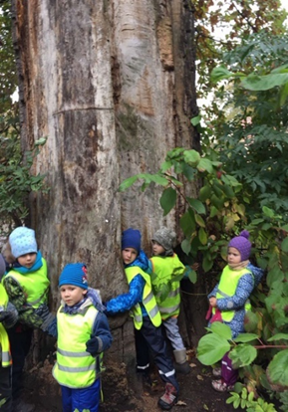
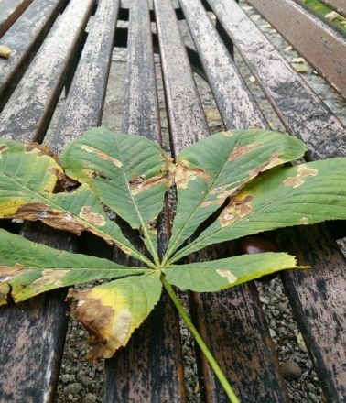
Mokslininkai (Sabo, 2010) teigia, kad daugumai vaikų meilė gamtai yra instinktyvi. Todėl ikimokyklinėje įstaigoje ugdymas turi kilti iš natūralaus vaikų domėjimosi augalais, gyvūnais, vabzdžiais ir kita gyvąja ar negyvąja gamta. Tai palankus metas skatinti vaikų susidomėjimą gamta. Aplinkosauginis ugdymas ankstyvojoje vaikystėje yra orientuotas į holistinį ugdymą, kai ne tik kuriamos žinios apie aplinką, bet taip pat ugdomi gebėjimai, įgūdžiai, varijuoja emocijų raiška, plėtojamos nuostatos. Aplinkosauginiame vaikų ugdyme vienodai svarbios yra žinios, vertybės ir pati praktinė veikla (knowledge-value-action). Įgytos žinios nekeičia ugdytinio elgesio. Tam, kad jis pasikeistų, turi pakisti vertybinės nuostatos, tai yra asmens požiūris į tai, kas vertinga, o kas - ne, kas yra gėris, o kas – blogis. Aplinkosauginio švietimo praktika reikalauja subtilaus pedagoginio balanso tarp žinių, vertybių ir veiksmų (Cutter-Mackenzie, 2013). Taigi, aplinkosauginis ugdymas ikimokyklinėse įstaigose pirmiausia veikiamas per aplinkos pažinimą, kuris turi būti pagrįstas jutiminiu, emocionaliai priimtu pažinimu, pagarbos viskam, kas gyva, ugdymu, mokymu matyti gamtoje grožį, saugoti ir mylėti gamtą. „Ikimokyklinio amžiaus vaikų pasiekimų apraše“ (2014) rašoma, kad aplinkos pažinimo srityje vaikui ugdantis tobulėja ne tik socialinės, bet ir gamtinės aplinkos pažinimas, pagarba gyvybei ir aplinkai. Gilus aplinkos pažinimas susideda iš domėjimosi gamtine aplinka, noro ją tyrinėti ir pažinti, pagarbos gamtai ir gyvybei, žmonių sukurtai aplinkai, gebėjimo mąstyti, samprotauti, remiantis informacija, spręsti problemas, nusakyti pasaulį kalba, vaizdais, simboliais ir kitomis priemonėmis, žinių apie aplinką, jos raidą, aplinkos pažinimo būdų žinojimo bei supratimo, gebėjimo pritaikyti žinias.
Šiuolaikinis ikimokyklinio amžiaus vaiko ugdymas neapsiriboja vien darželio teikiamomis ugdymosi galimybėmis. Aplinka už darželio ribų suteikia įvairesnes galimybes vaikams įdomiai ir neįprastai veikti, patirti naujų įspūdžių. Taigi mokytojų, dirbančių pagal ikimokyklinę ar priešmokyklinę programą, pareiga tinkamai susiplanuoti veiklas už darželio ribų bei tinkamai jas realizuoti, o vėliau kritiškai vertinti, daryti išvadas. Kuo įvairesnė aplinka, tuo vaikai patiria vis kitokių patirčių. Taip siekiama visapusiško, į vaiko sėkmę orientuoto ugdymo.
Vilniaus lopšelis – darželis „Viltenė“ aktyviai dalyvaudamas visuomenės aplinkosauginio švietimo projektų konkursuose, kuriuos jau kelinti metai skelbia Vilniaus miesto savivaldybė, siekia sudaryti sąlygas darželį lankantiems vaikams galimybes pažinti ir saugoti savo artimiausią aplinką, džiugiai, aktyviai veikti gamtoje. 2019 m. projektas „Vaikų atradimai darželio kieme ir Vilniaus parkuose“ skatino darželio vaikus įdomiai ir neįprastai veikti lauke ar Vilniaus parkuose, patirti naujų įspūdžių, sužinoti įdomius ir neįprastus faktus apie gyvosios ir negyvosios gamtos pasaulį. Tad įgyvendinant projekto tikslus buvo kuriamos arba atnaujinamos gamtamokslinių tyrinėjimų erdvės darželio „Viltenė“ lauko teritorijoje. Įstaigoje yra daržas, kuris buvo papildytas įvairiais prieskoniniais augalais, vaiskrūmiais, taip pat pasodinti keli vaismedžiai. Vasarą ir ankstyvą rudenį šalia daržo veikė gamtos tyrinėjimų laboratorija. Tęsiamas ekologinio tako atnaujinimas įsigyjant naujų augalų, ieškant naujų idėjų (pagal sezonus) įvairaus amžiaus bei gebėjimų vaikams (ekologinės stotelės „Draugiški medžiai“, „Gėlės rudenį“, „Daržas“). Kiekvienoje stotelėje kuriamos knygelės, kurios vis papildomos skirtingomis idėjomis. Taigi, ikimokyklinės įstaigos lauko erdvė tapo puikia laboratorija, maksimaliai išnaudojant įvairias aplinkas, gamtinius objektus, kur vaikai kartu su pedagogu gali eksperimentuoti, stebėti augalus, fiksuoti pokyčius, tyrinėti, džiaugtis. Atsirado vaikų pagaminti vabzdžių viešbučiai, varlių namai. Taip pat įstaigos lauko erdvėje pradėtos kurti kitos ugdymui įvairiais metų laikais skirtos erdvės (Menų pieva, Emocinis takelis, pasakų namelis).
Įgyvendinant projektą vyresnių grupių vaikai kartu su pedagogais vyko į įvairius Vilniaus parkus tyrinėti ten augančių augalų, fotografuoti įspūdingą gamtą, stebėti paukščių. Vykome į Vilniaus Bernardinų sodą, Pavilnių regioninį parką, Kairėnų bei Vingio skyriaus VU botanikos sodą. Pedagogai numatė šiuose puikiuose gamtos kampeliuose po keletą gamtos tyrinėjimo veiklų. Nuvykę pasivaikščiojo po parkus, pasidžiaugė puikia rudenėjančia gamta, susipažino su juose augančiais kai kuriais net labai įspūdingais augalais (ąžuolu, kuriam yra 400 metų, keturliemene didžialape liepa, keturliemeniu uosiu ir kt.), rinko įvairių augalų lapus, kuriuos skaičiavo, lygino, matavo, tyrinėjo per padidinamąjį stiklą, stebėjo paukščius, ieškojo lobio, kūrė mąstymo žemėlapį tema “Spygliuočiai – lapuočiai medžiai”, piešė ant akmenukų augalais (žole, augalų lapais, žiedais ir pan.). Vaikai ieškojo atsakymų į klausimus: Ko reikia medžiui, kad jis augtų ir būtų laimingas? Kokie yra medžių skirtumai ir panašumai? Kuo medis naudingas žmogui? Ką sako medis? Ką jaučia medis? Ar medis parodo savo nuotaiką, jausmus? Su kuo medis draugauja? Ir dar daug, daug klausimų, atsakymų, atradimų, naujos patirties. Atvykę iš parko į darželį vaikai diskutavo, apmąstė tai, ką patyrė, matė, girdėjo. Internete ieškojo įdomiausių, seniausių medžių, kūrė visi kartu pasaką apie medžių šeimyną, aiškinosi, kaip sužinoti medžių amžių jo nenukertant ir pan.
Įgyvendinant projektą pedagogai buvo įpareigoti parengti veiklų parkuose aprašus ir visa tai paskelbti darželio svetainėje. Taigi dalinamės įgyta pedagogine patirtimi su kitais ikimokyklinio ugdymo pedagogais. .
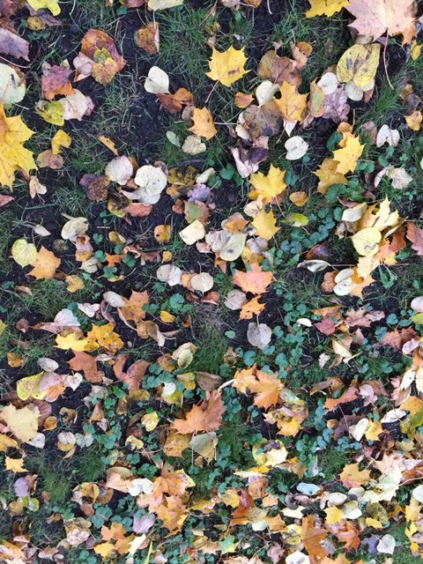

Vilniaus lopšelio – darželio „Viltenė“ direktoriaus pavaduotoja ugdymui
Birutė Autukevičienė

